אֶריק ברמן
"#בסדרגמורהבנתיהכל"
חלק א – דוקו היברידי

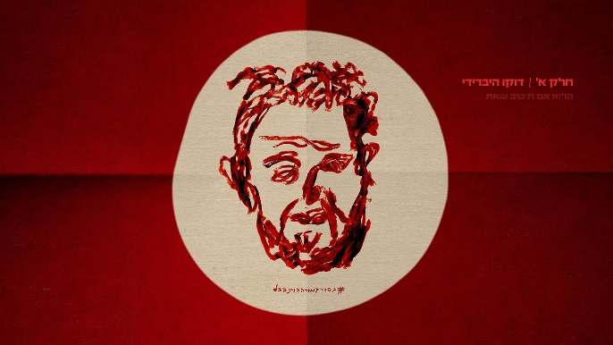

אֶריק ברמן באלבום חדש חשוף ומרגש
כל אלבום הוא שונה, וכך גם כל תהליך יצירה ייחודי.
אבל האלבום הספציפי הזה שונה באופן שונה במיוחד

ראשית, מבחינת תהליך הכתיבה -
לא פעם שאלתי את עצמי (וגם הקהל אותי) אם הדרך היחידה לכתוב שירים היא דרך הכאב, דרך הרגשות הסוערים וה״ים״. שנים חשבתי שכן ולא פעם אף כיוונתי את חיי למסלול הדרמטי כדי לתדלק את מנוע הכתיבה.
הפעם ניסיתי משהו אחר. השירים באלבום נולדו מה״יבשה״ (ברובם), ויצאו מאדם שמח (ברובו).

ואז החל תהליך ההפקה -
היה לי איזה חלום משונה להקליט אלבום חדש מול קהל
ורציתי לשלב במופע הזה גם שיחות על הנושא המרכזי באלבום - מערכות יחסים 2.0 - ״הדור הבא״.
היה לי ברור שדדה הוא זה שיפיק את האלבום.
דניאל דור, דדה, שהוא גם חבר נפש וגם מוסיקאי אדיר, הבין את השירים והרעיונות שמאחוריהם לעומק והיה שותף להיווצרותם. התאריכים למופע כבר היו על לוח השנה ואז…
מגיפה עולמית וסגרים ולך חפש את החברים שלך.
דדה נתקע במהלך הקורונה בניו מקסיקו והתחלנו לעבוד מרחוק, שעות על גבי שעות הפוכות בפייסטיים עד שפיצחנו את ה-DNA של השירים. אחרי שנה כזו בערך ההופעות החלו לחזור ואני התחלתי לדמיין שוב.

קבענו תאריך לבארבי, מופע 360
בפעם הראשונה בחיי הקלטתי מופע לייב
הנגנים שהם החברים הכי טובים שלי ישבו איתי במעגל הגברים הזה והזמנתי אתכם, הקהל שלי, להצטרף ולהיות חלק בהרפתקה המשוגעת הזו. זה לא היה פשוט, שלוש שעות בבארבי, שהתחפש לערב אחד לטאג׳ מאהל אבל עבורי זה היה רגע היסטורי.
התהליך ערך 6 שנים, 6 שנים של חיים ויצירה כמו שלא הכרתי מעולם.
שלכם, אֶריק.

מהאלבום ראו אור שני סינגלים. הראשון, "ויש לי חברה" והשני "#אניאוהבאותך". כעת, לאחר שש שנים של עבודה, האלבום כולו יוצא אל אוויר העולם. לאלבום יהיו מספר חלקים, החלק הנ"ל הוא חלק א', בעתיד הקרוב חלק ב' ואחר כך -נראה.

